



Module 431

Exécuter des mandats de manière autonome dans son propre environnement professionnel

Godel Loré
11.09.2025

Table des matières
1. Introduction 3
2. Prise en main du module M431 4
2.1 Mise en situation, prise de note 4
2.1.1 Oublié les informations 4
2.2 Pourquoi la prise de note 4
3. Méthodes et outils pour exécuter un travail professionnel 4
3.1 Méthodes de travail 5
3.1.1 S’informer 6
3.1.2 Planifier 6
3.1.3 Décider 6
3.1.4 Réaliser 6
3.1.5 Contrôler 6
3.1.6 Evaluer 6
3.2 Les outils pour un travail professionnelle 6
3.2.1 Prise de note 6
3.2.2 Développer sa créativité - mind mapping 6
3.2.3 Planifier des tâches avec le diagramme de Gantt 6
3.2.4 Checklist 7
4. Prochain sujet 8
5. Conclusion du rapport 9
6. Sources 10
7. Glossaire 11
8. Table des illustrations 12
9. Annexes 13

- Introduction
Dans ce module nous allons apprendre à s’organiser l’ors d’un travail individuel ou de groupe. Pour ce faire nous allons apprendre différentes méthodes comme la prise de note, l’autonomie de manière générale mais aussi au niveau des recherches nécessaire à notre bonne compréhension.

- Prise en main du module M431
Dans cette toute première partie du module, nous allons, au travers de différents exercices, aborder les techniques pour une prise de notes efficace, la manière correcte de nommer nos fichiers numériques, la création d’un Power Point professionnel et soigné, les moyens de recherche d’informations et finalement la création d’un rapport de travail comme celui-ci.

  - La prise de notes
Nous avons visionné une courte vidéo (https://www.youtube.com/watch?v=iXnxvhJLjjU) dans laquelle des professeurs de langues et de bilinguisme nous partageant leurs conseils sur la prise de notes. Parmi les astuces nous retrouvons :
- Relire les notes du cours précédent.
- Arriver à l’heure au cours car souvent il y a un résumé du cours précédent qui est donné.

- S’assoir devant afin d’optimiser notre concentration sur le cours et d’éviter les distractions.
- N’écrire que les point clé et éviter d’écrire les informations répétées afin de ne pas être en retard sur le cours.

- Ecrire seulement ce qu’on a compris.

- Si le professeur va trop vite, laisser des espaces libres à compléter plus tard
- Utiliser une feuille lignée et soigner son écriture
- Laisser de grandes marges et le derrière de la feuille vide afin de pouvoir ajouter des informations dans le futur
- Utiliser des classeures séparés afin de garder un ordre dans nos notes et de pouvoir les retrouver facilement
- Les notes, ça se partager, partager nos notes avec nos camarades, les comparer et poser des questions au prof si on a un doute

  - Nommage des fichiers numériques
Nous devons nommer les fichiers de manière utile et informative tout en respectant les règles en matière de nommage des fichiers.
Pour cela il faut que le nom de nos fichiers contienne :
- Notre Nom et notre Prénom mais il est préférable d’utiliser une version compactée de notre nom et prénom afin de réduire la taille du nom du fichier tout en restant identifiable, Exemple : Loré Godel -> GoLo
- Le numéro du module dans lequel le projet se trouve exemple : Module 431->
- Le sujet du fichier. Exemple : PowerWork
- Un numéro de version afin de préserver les stades précédents et fonctionnel de notre travail. Exemple : v1

Il faut également éviter certains charactères comme
- Les charactères spéciaux « / \ : * " < > | { } & # % $ @ »
- La ponctuation « ? ! . ; :» (sauf le point juste avant l’extension de fichier)
- Les espaces « »
- Les accents « é, à, ô » et cédilles « ç »

Car ces caractères sont réservés par le système ou les applications (par ex. espace ou slash) et leur utilisation peut causer des erreurs, des problèmes de compatibilité (Windows, Mac, Linux) ou des bugs lors du transfert ou de la synchronisation de fichiers.
Exemple par rapport à l’exercice que nous avions fait

  - Création d’un Power Point professionnel
Une présentation power point se doit de remplir certains critères afin d’être une présentation professionnelle et utile.
Par exemple :
- pas de blagues
- Connaître son public
- Pas de numéro de page sur la page de garde
- Pas de transition spéciales
- Numéroter les slide
- Mettre une entête et un pied de page

  - Recherche d’informations
Il est crucial d’entreprendre la recherche d’informations dès l’ors que nous ne comprenons pas ou nous devons étendre notre connaissance d’un appareil électronique, d’un sujet ou d’un mot. Pour ce faire nous avons plusieurs sources d’informations à disposition comme :
- Les livres
- Internet (Wikipedia, Reddit)
- L’Intelligence Artificielle (IA)
- Le manuelle d’emploi de l’appareil électronique
  - Création d’un rapport de travail professionnel
Pour créer un rapport de travail professionnel il faut qu’il aille une certaine structure permettant au lecteur une compréhension facilité du contenu. Parmi les éléments élémentaires nous trouvons :
    - Page de garde
La page de garde doit contenir le sujet, le nom de l’auteur, la date de création et l’enseigne de l’entreprise pour laquelle vous travaillez. Elle n’est pas numérotée et n’a ni pied de page ni en-tête.
    - Introduction
N’écrivez l’introduction de votre rapport de travail qu’à la fin car c’est à la fin que vous aurez une meilleure idée globale du sujet de votre rapport. L’introduction sert à informer grossièrement le lecteur du sujet pour lui en donnée une première idée.
    - Table des matières et nommages des chapitres
Afin de se rendre compte du contenu et de le trouver facilement utilisez un sommaire se trouvant au début de votre rapport.

    - Nommages des chapitres
Afin de séparer le rapport en sections claires utilisez des noms de chapitres claires et divisez si nécessaire les chapitres en sous chapitres.
    - En-têtes et pieds de page
Les en-têtes et pieds de page doivent contenir le numéro de page, un rappel du thème du rapport et de préférence reprennent l’enseigne de votre compagnie.
- Méthodes et outils pour exécuter un travail professionnel

Dans cette section du module, nous allons explorer la méthode des 6 étapes qui permet de structurer un mandat de manière progressive et logique. Nous verrons également plusieurs outils pratiques comme la prise de notes, le mind mapping, le diagramme de Gantt, le diagramme de flux, les moyens de communication et les checklists. Le but est d’apprendre à gérer nos tâches de façon organisée et efficace, tout en assurant la qualité et la clarté de nos réalisations.
  - Méthodes de travail
La méthode des 6 étapes (aussi appelée IPDRCE) est une façon de travailler qui nous aide à organiser nos tâches, que ce soit pour un petit mandat ou un projet plus grand. Elle est surtout utilisée dans les formations et en entreprise, car elle permet de structurer notre travail et d’éviter les oublis.
Cette méthode fonctionne comme un cycle, où chaque étape amène à la suivante, et à la fin on peut repartir au début pour améliorer ce qui a été fait. Voici les étapes expliquées:
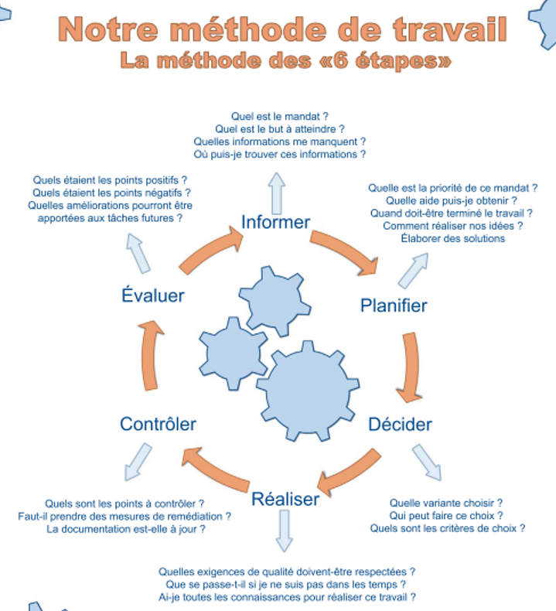


    - S’informer
Recherche d'informations
On commence par bien comprendre le mandat : qu’est-ce qu’on nous demande, quels sont les buts à atteindre, et quelles informations il nous manque pour commencer. Le but est d’avoir une vision claire dès le départ.

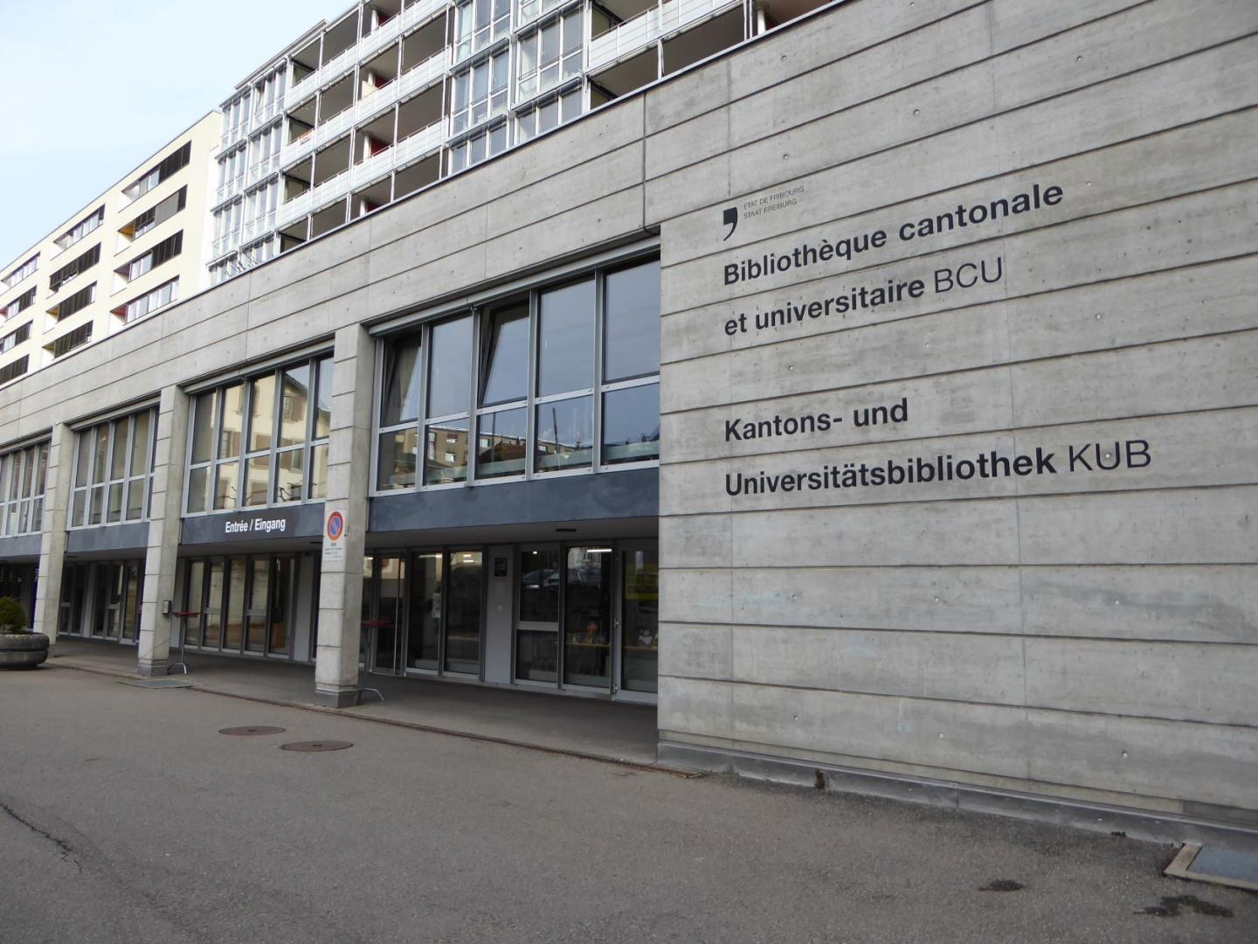
Internet, livres, collaborateurs
Logo de Wikipédia
Bibliothèque Cantonale et
Universitaire de Fribourg (BCU)

    - Planifier
Ensuite on organise notre travail : on fixe les priorités, on voit de quelles ressources on a besoin (personnes, matériel, outils), on choisit comment s’y prendre et on définit des délais.
Mindmap, diagramme de Gantt, Cahiers des charges

    - Décider
À ce moment-là, on choisit la meilleure solution parmi les options possibles. On détermine qui prend la décision et sur quels critères. C’est une étape importante pour éviter de se disperser.
    - Réaliser
C’est la partie pratique : on exécute le travail en suivant ce qui a été prévu. On fait attention à respecter la qualité attendue et on essaie de gérer les imprévus comme les retards ou les manques de moyens.
    - Contrôler
Pendant ou après la réalisation, on vérifie si tout est correct : est-ce que ça correspond à ce qui a été demandé ? La documentation est-elle à jour ? Si quelque chose ne va pas, on met en place des corrections.

    - Evaluer
Enfin, on prend du recul pour voir ce qui a bien marché et ce qui pourrait être amélioré. Cela permet de progresser et de mieux réussir les prochains projets.

Cette méthode est utile car elle est simple à comprendre et à appliquer. Elle nous aide à être plus efficaces et à apprendre de nos expériences passées.

  - Les outils pour un travail professionnelle
Afin de bien appliquer la méthode des 6 étapes, il est important de connaître et d’utiliser certains outils. Ceux-ci permettent de mieux organiser les idées, planifier les tâches, garder une trace de ce qui a été fait et assurer une bonne communication dans un travail individuel ou de groupe.
    - Prise de note
La prise de notes est essentielle pour mémoriser et comprendre un cours, une réunion ou un mandat. Elle ne sert pas seulement à recopier ce qui est dit, mais surtout à sélectionner les informations importantes et à les organiser de manière claire.
Quelques principes utiles :
- Noter les mots-clés et éviter de tout écrire mot pour mot.
- Utiliser un style télégraphique et des abréviations.
- Mettre en évidence la structure (titres, sous-parties, transitions).
- Relire et compléter ses notes rapidement après la séance.
Une bonne prise de notes est donc un outil de compréhension et de mémorisation, mais aussi un support de travail utile tout au long d’un projet.

    - Mind mapping
Le mind mapping (ou carte mentale) est une technique qui consiste à représenter des idées sous forme de schéma visuel. On part d’un thème central et on ajoute des branches pour développer des sous-idées.
Cet outil est particulièrement pratique pour :
- Faire un brainstorming en groupe.
- Structurer rapidement un projet ou un sujet complexe.
- Relier entre elles des informations pour mieux les comprendre.
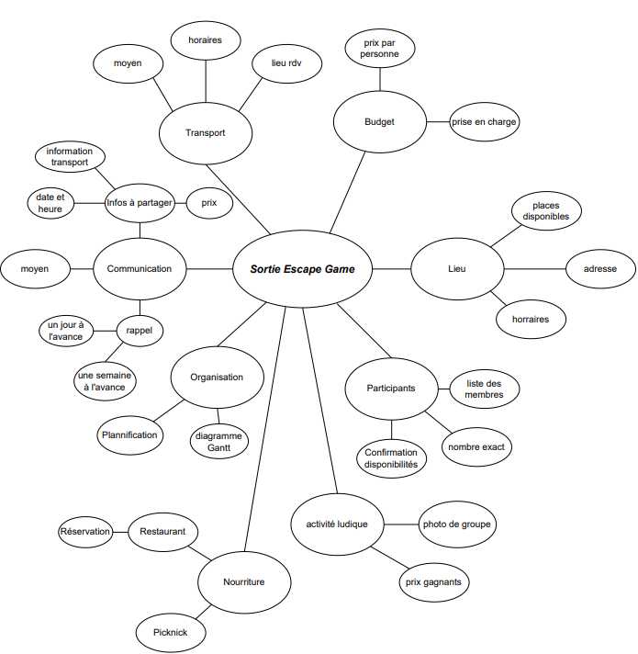
Le mind mapping est utilisé aussi bien en phase d’information (collecter et organiser des données) qu’en phase d’évaluation (tirer un bilan et synthétiser).
Mindmap pour une sortie de groupe au travail

    - Diagramme de Gantt
Le diagramme de Gantt est un outil de gestion de projet qui permet de planifier visuellement les tâches dans le temps.
Il se présente sous la forme d’un tableau où :
- Les tâches sont listées à gauche.
- Le temps est représenté en haut (jours, semaines, mois).
- Chaque tâche est représentée par une barre horizontale qui indique sa durée et ses dates de début et de fin.
Dans le cadre de la méthode des 6 étapes, chaque tâche correspond à une partie du processus (s’informer, planifier, décider, réaliser, contrôler, évaluer).
Quelques règles importantes pour bien utiliser cet outil :
- Le diagramme de Gantt doit être établi avant le début du projet.
- Les couleurs doivent être utilisées pour distinguer les différentes étapes et améliorer la lisibilité.
- Les dépendances entre les tâches doivent être indiquées (certaines ne peuvent commencer qu’après la fin d’une autre).
Grâce à lui, on a une vision d’ensemble du projet et on peut repérer d’un coup d’œil l’état d’avancement.

    - Diagramme de Flux – Flowcharting
Le diagramme de flux est un schéma qui représente visuellement un processus à travers des symboles normalisés (rectangles, losanges, flèches…).
Il est utile pour :
- Décomposer une tâche en étapes claires et logiques.
- Identifier les points de décision et les alternatives possibles.
- Mettre en évidence les liens entre les actions.
Le flowcharting est souvent utilisé dans les étapes décider (visualiser les choix possibles) et réaliser (définir les étapes de travail).
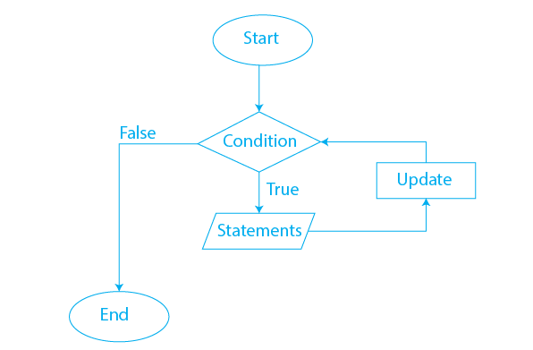
Exemple de flowcharting avec un début une case de choix ou une condition une action et une fin.

    - Communication
Une bonne communication est un outil en soi. Elle inclut aussi bien la communication écrite (mails, rapports, documents partagés) que la communication orale (réunions, présentations, discussions informelles).
Elle est essentielle pour :
- Éviter les malentendus.
- Transmettre les informations de manière claire et rapide.
- Coordonner le travail d’une équipe.
- Obtenir du soutien ou des ressources.
La communication joue un rôle à toutes les étapes de la méthode des 6 étapes.

    - Checklist
La checklist est une liste de contrôle qui permet de vérifier si toutes les étapes prévues ont bien été effectuées.
Elle est utile pour :
- Ne rien oublier dans une tâche répétitive.
- Assurer la qualité du travail.
- Suivre les points importants à contrôler.
- Laisser une trace (par exemple avec une case à cocher, une signature et une date).

La checklist est particulièrement importante dans les étapes contrôler et évaluer, mais elle peut être intégrée tout au long du projet.
Exemple d’une checklist typique

- Mise en pratique des outils et méthodes de travail
Projet, sortie de groupe travail
Mindmapping en groupe
Diagramme de gantt
présentation power point
Communiquer pour travailler en équipe

- Prochain sujet
Et on continue

- Conclusion du rapport
Ecrivez ce que vous avez appris et retenue

- Sources
Donner les sources

- Glossaire
Terme | Signification
brainstorming

- Table des illustrations
https://aide-etudiante.fr/ressources-academiques/les-meilleures-pratiques-pour-une-recherche-documentaire-efficace/
https://www.fr.ch/bcu
https://fr.wikipedia.org/wiki/Logo_de_Wikip%C3%A9dia
https://www.cloudflight.io/en/blog/how-to-start-with-ai-in-your-company-a-checklist/

- Annexes
Décrire les documents annexes éventuelle lors de la remise du rapport de travail technique.

